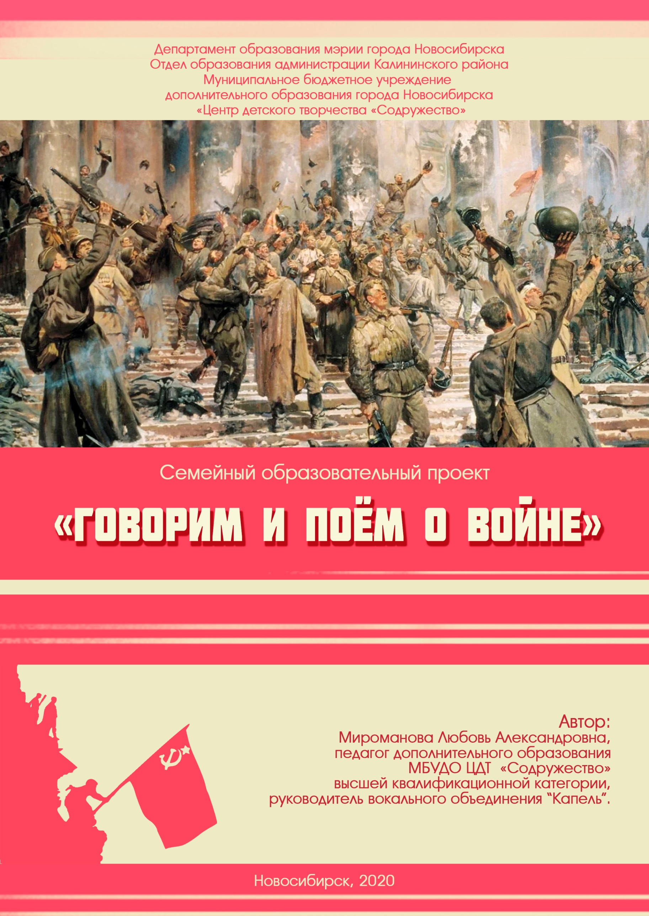

**СОДЕРЖАНИЕ**

Паспорт проекта ……………………………………………………………………………...… 3

Введение ………………………………………………………………………………………... 4

* Актуальность, цель и задачи проекта………………………………………………..... 4
* Принципы и методы реализации проекта…………………………………………….. 5
* Планируемые результаты………………………………………………………..…...... 5
* Практическая значимость и продукт проекта………………………………………… 6
* Состав участников проекта…………………………………………………………….. 6
* Этапы реализации проекта……………………………………………………………... 7

Описание этапов проекта……………………………………….…………………………….... 9

Результаты проекта, рефлексия…………………………………………………………….… 10

Список литературы……………………………………………………………………………. 11

Приложения…………………………………………………………………………………..... 12

**ПАСПОРТ ПРОЕКТА**

1. **Проект: «**Говорим и поём о войне».

2. **Участники проекта:**

Родители и учащиеся вокального объединения «Капель».

Руководитель проекта: Мироманова Любовь Александровна, педагог дополнительного образования высшей квалификационной категории.

3. **Класс:** 2-9 класс.

4. **ОУ:** МБУДО «Центр детского творчества «Содружество» г. Новосибирска.

5. **Предметная область:** вокал, история, краеведение, семейное воспитание.

6. **Время работы над проектом:** январь – май 2019 года.

7. **Проблема проекта:** патриотическое воспитание через совместную деятельность детей и родителей.

8. **Цель проекта:** использование военной песни как культурологического феномена в становлении и развитии духовной жизни семьи и общества.

9. **Задачи проекта:**

* Собрать материал о любимых песнях о Великой Отечественной войне, истории их создания и авторах.
* Собрать материал и создать презентации о членах семей – участниках Великой Отечественной войны и тружениках тыла.
* Создать информационный видеоряд для сопровождения концерта.
* Вовлечь родителей в общую работу над проектом, создавая атмосферу совместного творчества.
* Активизировать совместное с родителями проведение досуга.
* Формировать навыки выразительного, эмоционального пения.
* Раскрыть творческий потенциал семейных дуэтов и трио.
* Организовать и провести концерт «Говорим и поём о войне».

10. **Тип проекта:** творческий, социальный, патриотический, познавательный.

11. **Используемые технологии:** мультимедийные, коммуникативные, поисковая работа.

12. **Форма продукта проекта:** концерт «Песни Великой Победы».

13. **Содержание:** песни военных лет, песни из советских кинофильмов о Великой Отечественной войне, история семьи в истории России.

14. **Область применения результата проекта:**

* Учебная: уроки музыки, уроки проектной деятельности;
* Внеклассная работа: внеклассные мероприятия, концертная деятельность;
* Социальная: популяризация песенного творчества, патриотическое воспитание, сотрудничество, участие в конкурсах.

15. **Результативность:**

* Составлена презентация PowerPoint «Говорим и поём о войне» для сопровождения концерта.
* Организован концерт «Говорим и поём о войне».
* Проведена поисковая работа в семейных архивах и составлены презентации PowerPoint «Книга Памяти» о членах семей – участниках Великой Отечественной войны и тружениках тыла.
* Участие в Городском конкурсе «Моя Россия».
* Участие воспитанников в Открытом Городском конкурсе «Я сберегу и сыну завещаю».
* 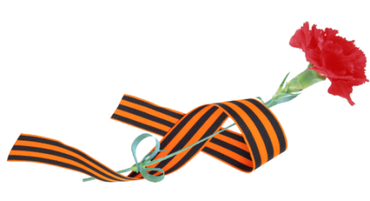Участие семейных дуэтов и трио в Праздничном концерте 9 Мая в парке «Сосновый бор».

***75-летию Великой Победы посвящается…***

**ВВЕДЕНИЕ**

Песня – один из древнейших видов искусства. Сначала это была самодеятельная (народная, фольклорная) песня и только потом появилась песня профессиональная. Песня – это искусство, средством которого является слово и музыка.

Песни о Великой отечественной войне самобытное и значимое явление отечественной культуры.

Причина этого кроется в многогранности патриотических песен как вида художественного творчества, одновременно соотносящегося с культурологией, филологией, музыковедением, театроведением, социологией, политологией и другими областями знаний.

Мы говорим «песни о войне», но на самом деле это песни о любви к Родине, к своему народу, о ценности мира, семьи, братства народов. Музыкальное песенное искусство является важным и эффективным средством патриотического воспитания человека. Оно содержат большой потенциал средств, позволяющих затронуть души и детей и взрослых, способно стать стержнем в духовном объединении семьи, страны, нации.

Время всё дальше отодвигает события Великой Отечественной войны и, к сожалению, её ветеранов остается с каждым годом все меньше. Если уйдут из жизни наши прадеды, если в каждой семье перестанут петь песни, рождённые войной, то песни Великой Отечественной войны будут незаслуженно забыты. Очень важно именно сейчас не прервать живую нить памяти о героическом подвиге наших предков и сохранить песни, которые были им дороги.

**Актуальность проекта**

Формирование патриотических качеств личности школьников – одна из важнейших задач современной школы. Любовь к Родине, уважение к подвигу своих предков, гордость за свою страну – эти понятия должны звучать в каждой семье. Знание великой истории своего народа, культуры, семейных традиций – это основа семейного воспитания.

Как донести это до современных детей, подростков, юношества? Особенно актуальным в наше время становится поиск совместных видов деятельности детей и взрослых. Проектная деятельность – это одна из форм вовлечения родителей в обучение и воспитание своих собственных детей.

Данный проект будет способствовать эмоциональному сближению всех членов семьи. И не случайно темой данного проекта стали песни, рождённые в годы Великой Отечественной войны, песни о героях этой войны, песни – воспоминания, песни современных авторов о тех страшных годах. Они навсегда останутся прекрасными памятниками мужеству и храбрости советских людей, спасших мир от фашизма.

Яркие впечатления и эмоции, пережитые во время поисковой работы, разучивания и исполнения этих песен, надолго останутся в памяти воспитанников и членов их семей, и будут способствовать формированию таких черт характера, которые помогут им стать патриотами и настоящими гражданами своей страны.

Таким образом, данный проект это органичный синтез нравственно-патриотического, эстетического и семейного воспитания.

**Цель проекта:** использование военной песни как культурологического феномена в становлении и развитии духовной жизни семьи и общества.

**Задачи проекта:**

**Образовательные:**

* Формирование вокальных навыков: естественное звукоизвлечение, певческое дыхание, чёткая дикция, чистота интонирования.
* Формирование навыков выразительного, эмоционального пения.
* Приобщение к концертной деятельности.

**Развивающие:**

* Собрать материал о любимых песнях ВОВ, истории их создания и их авторах.
* Собрать материал о членах семей – участниках ВОВ и тружениках тыла.
* Развить навыки коллективной работы.
* Показать значение песни, которая стала одним из действенных орудий в борьбе с врагом.
* Раскрыть творческий потенциал семейных дуэтов и трио.

**Воспитательные:**

* Создать атмосферу взаимопонимания, эмоциональной поддержки родителей и детей, укрепить отношения в семье.
* Напомнить о роли Великой Отечественной войны в жизни каждой семьи, страны, народа.
* Вовлечь родителей в общую работу над проектом, создавая атмосферу совместного творчества.
* Способствовать воспитанию нравственно-патриотических, художественно-эстетических качеств воспитанников.
* Активизировать совместное с родителями проведение досуга.

**В основу проекта легли следующие принципы:**

1. Принцип историзма: сохранение хронологического порядка, описываемых явлений, сведений и событий.

2. Принцип гуманизации: ориентация на высшие общечеловеческие понятия – любовь к близким, к Отечеству.

3. Принцип дифференциации: создание оптимальных условий для самореализации каждого воспитанника в процессе освоения знаний о Великой Отечественной войне с учетом возраста, пола ребенка, накопленного им опыта, особенностей, эмоциональной и познавательной сферы.

4. Принцип интегративности: сотрудничество разных возрастных групп, сочетание различных видов деятельности.

5. Принцип наглядности: изготовление мультимедийных презентаций на основе исторического материала и архивного материала. Соблюдение требований к культуре показа презентаций.

**Методы проекта:**

* Поиск нотных источников, фонограмм «плюс» и «минус».
* Изучение литературы и архивных данных.
* Анализ и систематизация собранного материала.
* Разучивание музыкального материала.
* Концертное исполнительство.

**Планируемые результаты:**

1. В процессе работы над проектом дети будут трудиться вместе с родителями, тем самым укрепляя взаимопонимание в семье.

2. Расширится представление детей о подвигах советского народа, о защитниках отечества и героях Великой Отечественной войны;

3. Проявление чувства гордости за членов своих семей – участниках Великой Отечественной войны и тружениках тыла.

4. Участники проекта повысят свой эмоциональный - эстетический уровень.

5. В работе над песнями исполнители разовьют свои вокальные данные.

6. Умение представить творческо-поисковый продукт коллективной деятельности.

**Практическая значимость проекта:**

* Сотрудничество образовательной организации и семьи.
* Собран обширный, интересный материал о Великой Отечественной войне: стихи, иллюстрации, фотографии, материал об истории создания песен, а также биографические данные об авторах этих песен.
* Собран интересен материал о членах семей воспитанников – участников Великой Отечественной войны.
* Подготовка совместной концертной программы учащимися вокального объединения «Капель» и их родителями.

**Продукт проекта:**

* Создание презентации для трансляции во время Праздничного концерта.
* Создание презентации о ветеранах Великой Отечественной войны и тружениках тыла – членах семей воспитанников.
* Разработка литературного монтажа об истории Великой Отечественной войны.
* Создание фотоархива.
* Создание видеоархива.
* Концертная программа, состоящая из песен на военную тематику, в исполнении семейных дуэтов и трио.

**Состав участников проекта:**

Мироманова Любовь Александровна – руководитель проекта.

Семейные дуэты и трио:

1. Дуэт: Юлия Алексеевна и Екатерина Седневы.

2. Дуэт: Андрей Иванович и Вероника Жилкины.

3. Дуэт: Александр Иванович и Тимофей Серебро.

4.Дуэт: Ирина Васильевна и Виктория Хромовы.

5. Дуэт: Дмитрий Геннадьевич и Полина Писляковы.

6. Дуэт: Екатерина Александровна и Софья Герасимовы.

7. Трио: Анатолий Иванович, Юлия Сергеевна и Дарья Метель.

8. Трио: Галина Владимировна, Арина и Алина Морозовы.

9. Дуэт: Иван Владимирович и Полина Янченко.

10. Дуэт: Денис Александрович и Арина Кучерявенко.

11.Трио: Константин Геннадьевич, Наталья Сергеевна и Артём Масленниковы.

.

**Этапы реализации проекта:**

|  |  |  |  |  |
| --- | --- | --- | --- | --- |
| **Месяц** | **Формы и методы работы** | **Взаимодействие детей с родителями** | | |
| **Подготовительный этап** | | | | |
| **Январь** | 1. Беседа с детьми «Что я знаю о войне?»  2. Сбор материала об истории создания песен и их авторах.  3. Сбор материала о Великой Отечественной Войне.  4. Просмотр Х/Ф «В бой идут одни старики», режиссёр Леонид Быков 1974 г.  5. Обсуждение с воспитанниками после просмотра фильма значения песни на войне.  6. Подбор стихов на военную тематику.  7. Разработка сценария итогового мероприятия. | | | 1. Консультация для родителей «Мы – дружная семья» о совместном досуге взрослых и детей.  2. Совместный выбор участниками семейных дуэтов и трио песен для исполнения на Праздничном концерте.  3.Совместный с родителями поиск информации об исполняемых песнях.  4.Сбор документов и фотографий из семейных архивов об участниках войны и тружениках тыла.  5.Сбор иллюстрационного и фотоматериала для презентаций. |
| **Основной этап** | | | | |
| **Февраль** | 1. Анализ и разучивание песен для Праздничного концерта.  2. Подбор фонограмм для концертного исполнения.  3. Беседа с воспитанниками «Мой прадед на войне».  4. Отбор стихов для литературного монтажа. «Говорим о войне» и концертной программы.  5. Беседа с воспитанниками «Они ковали Победу в тылу». | | | 1. Консультация с родителями на тему: «Воспитание у детей чувства гордости за Родину и за своих предков – участников ВОВ».  2. Совместное разучивание песен семейными дуэтами и трио. |
| **Март** | 1. Систематизация иллюстраций, фотографий, картин с фрагментами военных лет, для создания презентации «Поём о войне».  2. Анализ и подбор текстового материала о песнях войны и их авторах, для создания презентации «Поём о войне»».  3. Отбор фотографий и архивных документов для презентации «Книга Памяти». | | | 1.Отработка концертных номеров вокальными дуэтами и трио.  2.Работа над чистотой интонирования.  3. Работа над артикуляцией в исполняемых песнях. |
| **Апрель** | 1. Беседа с воспитанниками о приближающейся годовщине Великой Победы  2. Написание литературного монтажа «Говорим о войне»  3. Создание презентации «Книга памяти» для трансляции во время литературного монтажа «Говорим о войне».  4. Создание презентации для трансляции во время Праздничном концерте «Поём о войне».  5. Разучивание воспитанниками стихов для литературного монтажа.  6.Репетиции Литературного монтажа. | | 1.Совместные репетиции вокальных дуэтов и трио с фонограммами и микрофонами.  2.Работа над выразительностью исполнения концертных песен. | | |
| **Заключительный этап** | | | | | |
| **Май** | 1. Праздничная программа для учащихся СОШ №23 «Говорим и поём о войне».  2. Участие воспитанников в Городском конкурсе «Моя Россия».  3. Участие воспитанников в Открытом Городском конкурсе «Я сберегу и сыну завещаю». | | 1.Совместное участие воспитанников и их родителей в Праздничном концерте «Говорим и поём о войне»  2. Участие семейных дуэтов и трио в Концертной программе, посвящённой Дню Победы 9 мая в парке «Сосновый бор». | | |

**ОПИСАНИЕ ЭТАПОВ ПРОЕКТА**

**Подготовительный этап:**

1. Беседа с детьми «Что я знаю о войне?»

2. Консультация для родителей о совместном семейном досуге.

3. Выбор семейными дуэтами и трио песни, для концертного исполнения:

* «В землянке», музыка Константина Листова, стихи Алексея Суркова – дуэт Виктория и Андрей Жилкины.
* «Дороги», музыка Анатолия Новикова, слова Льва Ошанина – трио Алина, Арина и Галина Морозовы.
* «Катюша», музыка Матвея Блантера, слова Михаила Исаковского – дуэт Виктория и Ирина Хромовы.
* «Казаки в Берлине», музыка Дмитрия и Даниила Покрасс, слова Цезаря Солодарь – трио Константин, Артём и Наталья Масленниковы.
* «Бомбардировщики», музыка Джимми Макхью, слова Горальда Адамсона – дуэт Арина и Денис Кучерявенко.
* «Последний бой», музыка и слова Михаила Ножкина – дуэт Софья и Екатерина Герасимовы.
* «На позицию девушка провожала бойца», музыка неизвестных авторов, слова Михаила Исаковского – Любовь Мироманова, Анастасия Гюнтнер.
* «Песенка фронтового шофёра», музыка Бориса Мокроусова, слова Наума Лабковского и Бориса Ласкина – дуэт Полина и Дмитрий Писляковы.
* «Первым делом самолёты», музыка Василия Соловьёва – Седова, слова Алексея Фатьянова – дуэт Тимофей и Александр Серебро.
* «Три танкиста», музыка Дмитрия и Даниила Покрасс, слова Бориса Ласкина – дуэт Полина и Иван Янченко.
* «О той весне», музыка и слова Елены Плотниковой – дуэт Екатерина и Юлия Седневы.

4. Сбор материала об истории создания каждой из этих песен и их авторах.

5. Сбор материалов из семейных архивов о членах семьи – участниках ВОВ и тружениках тыла.

6. Сбор материала о Великой Отечественной войне.

7. Подбор стихов на военную тематику.

8. Сбор иллюстрационного и фотоматериала для презентаций.

9. Совместный просмотр и обсуждение Х/Ф «В бой идут одни старики» 1974 г. Режиссёр Леонид Быков.

10. Разработка сценария итогового мероприятия.

**Основной этап:**

1.Консультация с родителями на тему: «Воспитание у детей чувства гордости за Родину и за своих предков – участников ВОВ».

2. Беседа с воспитанниками для активизации и расширения знаний о Великой Отечественной Войне.

3. Систематизация собранного материала о ВОВ.

4. Знакомство и анализ военных песен, выбранных исполнителями для участия в Праздничном концерте.

5. Разучивание песен семейными дуэтами, работа над чистотой интонирования.

6. Подбор фонограмм для концертного исполнения.

7. Систематизация собранного материала о песнях и их авторах..

8. Создание презентации «Поём о войне» о песнях, исполняемых на Праздничном концерте

9. Систематизация собранного материала о членах семьи – участниках ВОВ и тружениках тыла.

10. Сравнение эмоционального наполнения песен и собранного иллюстрационного материала.

11. Создание презентации «Книга Памяти» о членах семей – участниках ВОВ и тружениках тыла.

12. Разучивание стихов на военную тематику.

13. Утверждение материала для литературного монтажа, предшествующего Праздничному концерту, где воспитанники ещё раз расскажут зрителям правду о Великой Отечественной войне, о жертвах этой кровопролитной войны, о мужестве и смелости русского народа, одержавшего Победу.

14. Отработка концертных номеров семейными дуэтами и трио. Работа над дикцией, эмоциональностью исполнения.

15. Репетиции литературной части итогового мероприятия.

**Заключительный этап:**

1. Большой праздничный концерт – «Говорим и поём о войне», где исполнителями стали семейные дуэты и трио.

2. Участие воспитанников в Городском конкурсе «Моя Россия»

3. Участие воспитанников в Открытом Городском конкурсе «Я сберегу и сыну завещаю»

4. Участие семейных дуэтов и трио в Праздничном концерте 9 Мая в парке «Сосновый бор».

**Результаты проекта:**

1. В результате работы над проектом было отмечено повышение интереса воспитанников к событиям Великой Отечественной войны, сопереживание и более осознанное понимание подвига советского народа.

2. Работа над проектом способствовала развитию интереса воспитанников к историческому прошлому своих предков.

3. Активное участие в музыкально-творческой деятельности повысило уровень исполнительской культуры, способствовало развитию творческого потенциала, познавательной активности детей и взрослых

4. В результате совместной работы воспитанники и их родители ещё больше почувствовали себя единым целым – семьёй.

5. В работе над проектом была создана атмосфера взаимной поддержки и взаимопонимания.

6. Участники проекта увидели продукт своего труда. Концерт, на который пришли все члены их семей, показал, что тема, выбранная для этого проекта интересна всем поколениям – от мала до велика.

7. Смена ролевой позиции родителей: они из пассивных наблюдателей превратились в активных участников образовательных отношений.

8. Воспитанники, вовлечённые в проектную деятельность, стали более раскрепощёнными, умеющими думать, сопоставлять, сравнивать, анализировать.

9. Участие воспитанников в Городском конкурсе «Моя Россия» и «Я сберегу и сыну завещаю».

10. Участие семейных дуэтов и трио в концертной программе, посвящённой Дню Победы 9 мая в парке «Сосновый бор».

**Рефлексия:**

После концерта была проведена беседа с воспитанниками и членами их семей. Как показала беседа, никто не остался равнодушным к заявленной теме проекта, воспитанники пополнили багаж знаний о Великой Отечественной войне, о песнях, которые помогали выжить в тех тяжёлых условиях и помогавших ждать солдат с фронта, получили заряд бодрости и хорошего настроения. Воспитанники узнали о своих прадедах и прабабушках, которые были причастны к Великой Победе. Все зрители, присутствовавшие на концерте, и все его участники, почувствовали себя причастными к этому слову «Победа».

**СПИСОК ЛИТЕРАТУРЫ:**

1. Бирюкова Ю.Е. Всегда не страже: Рассказы о песнях. – М., 1988.
2. Великая отечественная война 1941-1945 г.г. /Под ред. Кирьяна М.И. – М., 1989.
3. Веретенникова Н. Патриотическое воспитание средствами музыки и невыдуманного рассказа. Музыкальный руководитель. – 2017. – №5.
4. Алещенко Н.М. Во имя Победы. – М.: 1985.
5. Всё для фронта. Под ред. Н.В. Свиридова. – М., 1989, Т.9.
6. Детям о Великой Победе. Беседы о Второй мировой войне / А. П. Казаков, Т. А. Шорыгина. – М., 2009.
7. Друзья однополчане: О песнях, рождённых войной. Сост. А.Е. Луковников. М., 1975.
8. Картушина М. Ю. День Победы. Сценарии и праздники для ДОУ и начальной школы.
9. Лебедев П. В боях за Советскую Родину. Песни Великой Отечественной войны. – М., 1979.
10. Партизанская слава: стихи и песни. – Л.: Лениздат, 1985.
11. Песни войны и Победы / сост.: В. Андриянов, А. Кузнецов. Трибуна, Голос – Пресс, 2005.
12. Проектная деятельность в образовании – Йошкар-Ола, 2007.
13. Стихи и песни о Великой Отечественной войне/ сост. Л.В. Поликовская. – М.: Мир Энциклопедии, 2008.
14. Стихи о Великой Отечественной войне «Присягаем Победой»/ сост.: А. Абрамов, В. Акаткин. – М., 1975.
15. Утёсов Л. Желанные гости бойцов. Музы вели в бой: Деятели литературы и искусства в годы Великой Отечественной войны. Сост. Красильщиков А. – М., 1985.

*Приложение 1*

**Презентация Книги Памяти**

**Слайд 1:** **Вечна Память и вечная Слава героям Великой Отечественной войны.**

**Слайд 2:** Фото **Вдовин Никифор.** Родился в 1904г. в Забайкалье. Воевал на Ленинградском фронте. Участвовал в обороне Ленинграда. Был ранен. Скончался от тяжёлых ран в 1942 году. Прадедушка Миромановой Яны.

**Слайд 3, 4:** Фото **Попов Егор Дмитриевич.** В 1941 году был призван на фронт. Был защитником Ленинграда. Трижды ранен, дошёл до Берлина. Награждён боевыми орденами и медалями. Вернулся домой по окончании войны в 1945 году. Дожил до 93 лет. Прадедушка Голопятина Владислава.

**Слайд 5, 6:** Фото **Писляков Александр Григорьевич.** Родился в деревне Пинигино Кемеровской области в 1914 году. Кадровый офицер. Окончил Киевское сапёрное училище. Служил в 226-м инженерно-сапёрном батальоне 66 инженерно-сапёрной Неманской бригады. На фронте с 01 августа 1941 года. Закончил войну в звании капитана. Умер в 1966 году. Боевой путь: Участвовал в обороне Москвы; Курско-Орловской битве; Взятии Кёнигсберга. Боевые награды: два ордена Отечественной войны 1 степени; медаль «За боевые заслуги»; медаль «За оборону Москвы»; медаль «За взятие Кёнигсберга», медаль «За победу над Германией в Великой Отечественной войне». Прадедушка Писляковой Полины.

**Слайд 7, 8:** Фото **Шурмелёв Андрей Матвеевич.** Фото Боевые награды. Стихотворение ветерана «Мой путь в шофёры». Прадедушка Емельяновой Анны.

**Слайд 9, 10:** Фото Зубанов Владимир Филиппович. Владимир Филиппович родился 20 августа 1922 года в селе Сосновка Пензенской области. В июле 1941 года был призван на фронт и попал в артиллерийское училище, прошел ускоренные курсы командиров артиллерийских орудий. В январе 1942 года их дислоцировали на Карельский фронт. Владимир Филиппович был в единственном и страшном бою. Он корректировал огонь собственных батарей, находясь в тылу у немцев (как в стихотворении Константина Симонова «Сын Артиллериста»). Его тяжело ранило, уже потом в тылу ему хотели ампутировать правую руку, но он категорически отказался, и выжил, и остался с рукой, только она не сгибалась в локте. В 1942 году его комиссовали в Новосибирск, он окончил институт (НИИЖТ) и познакомился с прабабушкой. В результате полученного ранения Зубанов Владимир Филиппович был инвалидом Великой Отечественной войны. Прадедушка Янченко Полины.

**Слайд 11:** Фото **Мелюх Андрей Тихонович. 1918 – 2006гг**. В 1936 году был призван в ряды Советской армии. Служил на советско-китайской границе в кавалерийской части, под руководством С.М. Будённого, с которым сохранил хорошие отношения и вёл переписку. В 1941 году вместе со своими друзьями был направлен с Дальнего Востока на Юго-западный фронт в составе 9-й Гвардейской Дивизии, которой командовал С.М. Будённый. За участие в боях Великой Отечественной войны был награждён орденами и медалями. Прадедушка Жилкиной Вероники.

**Слайд 12, 13:** Фото **Талья (Жуковень) Зинаида Антоновна.** Родилась 02.05.1926 года в городе Харьков в многодетной семье. В первые годы войны осиротела и воспитывалась у старшего брата. В 1942 году была отправлена работать на Семипалатинский мясокомбинат. Там она проработала всю войну. Имеет медали: Труженик тыла и Ударник труда. Имеет благодарственные письма от президента Республики Казахстан. Прабабушка Морозовой Арины.

**Слайд 14, 15:** Фото **Кучерявенко Василий Иванович.** Выписка из наградного листа. Прадедушка Кучерявенко Арины.

**Слайд 16, 17:** Фото Стожок Виктор Степанович. Мой прадедушка Стожок Виктор Степанович родился 8 января 1908 года, в деревне Омговичи, Беларусь. Окончил 7 классов и работал в колхозе конюхом. В конце июня 1941 года был мобилизован на фронт. Воевал дедушка в пехоте, в хозвзводе. В августе 1942 года получил ранение в грудь. Два месяца провел в госпитале, затем вернулся в свою часть. Войну закончил в Берлине, в 1945 году, в звании рядовой. Награжден Орденом Великой Отечественной войны II степени. Умер в 1997 году, похоронен на кладбище в деревне Омговичи, Беларусь. Прадедушка Троцкой Дарьи.

**Слайд 18:** Фото **Ерин Евгения Ивановна**. Родилась 30 мая 1925 года. Была узником концлагеря в Германии. Скоро ей исполнится 93 года. Прабабушка Гюнтнер Анастасии.

**Слайд 19, 20:** Фото **Дёмин Николай Павлович 19 декабря 1923 г. - сентябрь 1988 г**. Прошёл всю войну, воевал в контрразведке, был контужен в конце войны, потерял память. Всё, что произошло в военные годы в моей семье, заслуживает отдельного рассказа…. Когда в деревню Каменка, на родину моего прадеда, в дом матери пришла похоронка, его фотографию поставили в чёрной рамке под иконами. Мать долго оплакивала своего сына. Но однажды в доме появилась цыганка, мать накормила её и детей, отдала кое-какие вещи. Вдруг взгляд цыганки упал на фотографию погибшего сына. «Убери чёрную рамку – сказала цыганка. Нельзя хоронить живого человека! Он жив, он вернётся к тебе.… У матери появилась небольшая надежда. Но безграничному счастью и удивлению не было конца, когда спустя два года после окончания войны Николай вернулся целым и невредимым. Мой прадед не любил рассказывать о войне, но мама говорила, что несколько раз он выступал с рассказами в её классе, надевая все свои ордена и медали. К сожалению, ордена не сохранились, бабушка говорила, что внуки любили рассматривать медали и приставали к деду с вопросами. Но прадед отделывался шутками и мало рассказывал о военных действиях. После войны до последних дней работал на заводе им. В.П. Чкалова. Прадедушка Метель Дарьи.

**Слайд 21, 22:** Фото **Метель Иван Игнатьевич. 3 марта 1926 г. - 12 августа 1994 г.** Мой прадед ушёл на войну в 1943 году, когда ему исполнилось 17 лет, окончил танковое училище, был командиром танка Т-34. Войну начал в Сталинграде, прошёл до Венгрии. На своём танке одним из первых пересёк реку Дунай, хотя снарядом заклинило башню в танке. Закончил воевать на территории Монголии. Имел много боевых наград. После войны работал председателем колхоза в деревне Рождественка, имел награды за трудовые заслуги. Его отец ушёл на войну в 1941 г., служил в разведке, в 1942г. не вернулся с боевого задания. До сих пор числится пропавшим без вести. Прадедушка Метель Дарьи.

**Слайд 23, 24:** Фото **Кайбичев Гаврила Васильевич.** Родился 9 апреля 1924 года в с. Солтон (100 км от Бийска, Алтайский край). На военную службу был призван летом 1942 года. Апрель 1943 года – 1316 стрелковый полк, 17 стрелковая дивизия, 50-я армия Центрального фронта (40 км от г. Киров). Первое ранение – в ногу, остался в строю. 2 июля 1943 года – медаль «За отвагу». Август 1943 года – Орловско-курская дуга, сентябрь – Брянская область, ранение в живот, госпиталь. Февраль – сентябрь1944 года – Ленинградский фронт, Карельский перешеек, г. Выборг. Лето 1944 года – ранение в руку. Зима 1944-45 гг. – Финляндия. Апрель 1945 года – Прибалтика, Лиепая, прочесывание лесов в поисках оставшихся фашистских солдат. Войну закончил в возрасте 21 года, в звании ефрейтора; две медали «За отвагу», «За победу над Германией», три ранения, хронический бронхит и седина на висках. Прадедушка Масленникова Артёма.

**Слайд 25, 26:** Фото **Горб Николай Захарович 1912 – 1985гг.** Сержант кавалерии. Участвовал в битве под Москвой осень – зима 1941 года. Фото орденов и медалей и орденские книжки. Прадедушка Герасимовой Софьи.

**Слайд 27, 28:** Фото **Соколов Александр Павлович**. Морской пехотинец. С 1943 по 1945 год воевал на Северном флоте. Был дважды ранен. Фото – орденские книжки, военный билет. Папа Миромановой Любови Александровны.

**Слайд 29:** Фото Соколова Валентина Григорьевна. Труженик тыла, во время войны работала связисткой. Ветеран Великий Отечественной войны. Имеет медаль «За доблестный труд в Великой Отечественной войне». Мама Миромановой Любови Александровны.

**Слайд 30: Материал составлен на основе документов и фото-архивов:**

1. Голопятина Владислава.

2. Гюнтнер Анастасии.

3. Герасимовой Софьи.

4. Емельяновой Анны.

5. Жилкиной Вероники.

6. Кучерявенко Арины.

7. Масленникова Артёма.

8. Писляковой Полины.

9. Миромановой Яны.

10. Миромановой Любови.

11. Метель Дарьи.

12. Троцкой Дарьи.

13. Янченко Полины.

*Приложение 2*

**Литературный монтаж «Говорим о войне»**

**Ведущий 1**

Сегодня, в преддверии Дня Победы, мы вспоминаем наших близких, тех, кто пришёл с войны и тех, кто не вернулся. Всмотритесь в эти лица – это наши прабабушки, и наши прадедушки. Это они сражались, чтобы отстоять нашу свободу, кто с оружием в руках, кто в поле, кто у станка. Это их портреты мы проносим, шествуя в Бессмертном полку 9 МАЯ. 75 лет прошло с окончания войны. В те далёкие дни весь наш народ поднялся на борьбу с фашистами, каждый защищал свою Родину. И назвали эту войну Великой Отечественной.

**Ведущий 2**

**Мирно страна проснулась в этот июньский день,**

**Только что развернулась в скверах ее сирень.**

**Радуясь солнцу и миру, утро встречала Москва.**

**Вдруг разнеслись по эфиру памятные слова...**

**Голос уверенно-строгий сразу узнала страна.**

**Утром у нас на пороге заполыхала война.**

**Ведущий 3**

22 июня 1941 года. Страшная дата. День, когда для миллионов жителей нашей огромной страны рухнули все планы на будущее - каникулы, экзамены, свадьбы... Вся жизнь перевернулась. Всё поникло, ушло куда-то очень далеко, в прошлое, перед зловещим словом - ВОЙНА.

**Ведущий 4**

**Июнь. Клонился к вечеру закат.**

**И белой ночи разливалось море,**

**И раздавался звонкий смех ребят,**

**Не знающих, не ведающих горе.**

**Июнь. Тогда ещё не знали мы,**

**Со школьных вечеров шагая,**

**Что завтра будет первый день войны,**

**А кончится лишь в 45-м, в мае.**

**Ведущий 5**

В первый день войны им было по 17-20 лет. Из каждых 100 ребят этого возраста, ушедших на фронт, 97 не вернулись назад. 97 из 100! Вот она, война!

**Важно с девочками простились,**

**На ходу целовали мать,**

**Во всё новое нарядились,**

**Как в солдатики шли играть.**

**Ни плохих, ни хороших, ни средних…**

**Все они по своим местам,**

**Где ни первых нет, ни последних…**

**Все они опочили там.**

**Ведущий 6**

Люди погибали, не щадя своей жизни, шли на смерть, чтобы прогнать фашистов с нашей земли. На защиту Родины встали все, и взрослые и дети. Они сражались в партизанских отрядах, собирали тёплые вещи для фронтовиков, выступали с концертами перед раненными в госпиталях. Война - это 20 часов в день у станка. Это урожай, выросший на солёной от пота земле. Это кровавые мозоли на ладонях таких же девчонок и мальчишек, как ты.

**Ведущий 7**

**Когда земля от крови стыла, когда горел наш общий дом.**

**Победу труженики тыла ковали праведным трудом.**

**Когда фашизму рвали тело отцы, мужья и сыновья.**

**В тылу бурлило и кипело - трудилась Родина моя.**

**Сильнее стали женщин плечи, взрослели дети на глазах.**

**Горели доменные печи, рожь колосилась на полях.**

**Всё для Победы! Всё для Фронта! А сами в поле и к станку**

**Чтобы отправить хлеб и танки на фронт солдату - мужику.**

**Жива ещё в потомках память тех героических времён -**

**Советским труженикам тыла - низкий наш земной поклон!**

**Ведущий 8**

Война - это 1725 разрушенных и сожженных городов и посёлков, свыше 70 тысяч сёл и деревень в нашей стране. Война - это 32 тысячи взорванных заводов и фабрик, 65 тысяч километров железнодорожных путей. Остались без крова над головой почти 25 млн. человек. Страна потеряла 30% национального богатства.Это 125 граммов хлеба в сутки. Это тонны бомб и снарядов, падающих на мирных людей.

**Ведущий 9**

Война – это клятва панфиловцев: «Ни шагу назад, за нами Москва!», это добытая огнем и кровью победа под Сталинградом, это 900 дней и ночей жителей и защитников блокадного Ленинграда, это трагические страницы истории обороны Севастополя, это – подвиг героев Курской дуги, это штурм Берлина, это - мучения узников концлагерей, это – память сердца всего народа.

**Ведущий 10**

И ещё об одном военном конфликте нельзя сегодня не вспомнить. Это Афганская война, между правительственными силами Афганистана при поддержке Ограниченного контингента советских войск с одной стороны и многочисленными вооружёнными формированиями афганских моджахедов, пользующихся поддержкой ведущих государств НАТО и консервативного исламского мира с другой стороны. Война, которая длилась целых 10 лет, и где погибло около 30 тысяч Советских солдат.

**Ведущий 11**

**Как было много тех героев, чьи неизвестны имена.**

**Навеки их взяла с собою, в свой край, неведомый, война.**

**Они сражались беззаветно, патрон последний берегли,**

**Их имена приносит ветром, печальным ветром той войны.**

**Порой, слышны на поле боя, через десятки мирных лет:**

**«Прикрой меня!» - «Прикрою, Коля!», и вспыхнет вдруг ракеты свет.**

**А Коля, в этом тихом поле, лежит, не встанет никогда…**

**Лишь горький ветер, нам порою, напомнит страшные года.**

**Ведущий 11**

Да, года действительно страшные. Но солдатское сердце искало не только лозунга и призыва, но и ласкового, тихого слова. И эти слова солдат находил в песне. В годы Великой Отечественной войны именно песня стала одним из действенных орудий в борьбе с врагом. Песня всегда сопровождала солдата в походе и на привале, а иногда и в бою. Песня поддерживала в трудные минуты, приносила утешение, она была необходима солдату как воздух, с ней человеческое сердце не черствело. Но не только воинов поддерживали и согревали эти мелодии. Их женам, матерям, детям они тоже помогали, очень помогали ждать все годы разлуки. Военные песни - они не награждались орденами, но для нашей Победы они – песни – сделали очень многое. Может быть, это нельзя назвать подвигом, а вот честной солдатской службой назвать можно.

**Ведущий 12**

**Когда, ворча измученно и зло,**

**Война давала людям передышку**

**И прекращался лай натруженных стволов,**

**На дальних рубежах устало гасли вспышки,**

**Смолкал разгорячённый автомат**

**И тишина наваливалась грузом -**

**Тогда о песне вспоминал солдат**

**И уступали место музам:**

**Ведущий 13**

Песни – как люди: у каждой своя биография, своя судьба. Одни умирают, едва появившись на свет, никого не растревожив. Другие вспыхнут ярко, но очень скоро угаснут. И лишь немногие долго живут и не старятся. Тем и дороги нам эти немногие, такие разные и непохожие, близкие и далекие. Сколько их прекрасных и незабываемых. В них есть всё: горечь отступлений и радость возвращения к своим, рассказы о боевых подвигах моряков и пехотинцев, лётчиков и танкистов. И сегодня песни военных лет, и песни, написанные о тех событиях уже после войны, предстают перед слушателями как памятники истории, овеянные романтикой героизма. Они трогают наши сердца величием подвига. **Сегодня мы поём именно такие песни.**

*Приложение 3*

**Презентация «Пойм о войне»**

*(транслируется во время Праздничного концерта)*

**Слайд 1**. **Поём о войне.**

**Слайд 2, 3**. **«До свидания, мальчики»** Фото Булата Окуджавы. Песня автобиографична, хотя в ней нет конкретных имён. Булат Окуджава писал её о всех своих друзьях. И эта тема настолько остро врезалась в его душу, что он не смог написать её сразу после войны, хотя хотел. Ему понадобилось целых 13 лет. Сам Окуджава писал, что эта его песня, как и некоторые другие - вовсе не о войне. Она против войны! **Исполняет Троцкая Дарья.**

**Слайд 4, 5**. **«В землянке»**. Иллюстрации к песне. Дата написания – ноябрь 1941 года. Советский поэт Алексей Сурков, участник войны, находясь на Западном фронте, выходил из окружения и попал на минное поле. Вот где «до смерти четыре шага». После этого он написал жене письмо в стихотворной форме. Он не писал стихотворения специально, просто сложил письмо из наиболее пронзительных слов, какие тогда пришли; просто рассказал жене, где находится, о чем думает, какая там обстановка. В начале 1942 года композитор Константин Листов сочинил мелодию к тексту. Впервые песня прозвучала по радио. «Землянку» полюбили все: и бойцы, и те, кто их ждал дома. Полюбили за суровую правду. **Исполняют Андрей и Вероника Жилкины.**

**Слайд 6, 7. «Первым делом самолёты».** Иллюстрации к песне. В 1945 году на экраны вышел фильм «Небесный тихоход» и сразу завоевал любовь миллионов зрителей. Музыку к фильму написал известный Советский композитор Василий Соловьёв – Седой, а слова Алексей Фатьянов. **Исполняют Тимофей и Александр Серебро.**

**Слайд 8, 9. «Катюша».** Иллюстрации к песне.Эта песня была написана в конце 30-ых годов, когда еще никто не думал о войне. Весна, цветущие сады, любовь и верность… Символом верности и надежды стала девушка Катюша из песни Матвея Блантера на стихи М. Исаковского. «Катюшами" на фронте стали называть реактивные миномёты – грозное оружие того времени. Начался его боевой путь в Белоруссии, под Оршей. И под Москвой воевали «Катюши», и под Ленинградом, – да что говорить, всю войну прошли, «передавая пламенные приветы» врагу, как шутили солдаты. **Исполняют Ирина и Виктория Хромовы.**

**Слайд 10, 11. «Песенка фронтового шофёра».** Иллюстрации к песне. Родилась «Песенка фронтового шофера» не в годы войны, а в послевоенном 1947 году. Шофёр, которого играл в фильме Марк Бернес, не только не пел, но, практически, не произнёс по ходу действия почти ни одного слова, хотя запомнился многим, кто видел эту картину. Запомнился своим подвигом, совершённым в ключевом эпизоде. Лихость героя, бесстрашно мчавшегося в фильме по любым дорогам, не выпуская из рук баранки, отразилась и в песне, слова которой сочинили Бернесу его давние друзья – Борис Ласкин и Наум Лобковский, а музыку – композитор Борис Мокроусов. Война в их песне еще не кончилась. И хотя герой рассказывает о ней в прошедшем времени, он напевает слова явно из той военной поры. **Исполняют Дмитрий и Полина Писляковы.**

**Слайд 12, 13. «Последний бой».** Иллюстрации к песне. Песня Михаила Ножкина «Последний бой» была написана к фильму «Освобождение», вышедшему на экраны в 1968 г. В военные годы мать Миши Ножкина работала в военном госпитале , он всегда был рядом с ней, и видел войну, что называется, в лицо. Бойцы подкармливали его хлебом и сахаром, а он для них пел, читал стихи, плясал. Фронтовики всегда шутили, улыбались. Много говорили о чём и ком угодно, за исключением войны.**Исполняют Екатерина и Софья Герасимовы.**

**Слайд 14, 15. «Журавли» Фото Яна Френкеля и Расула Гамзатова.** На Кавказе есть поверье, будто павшие на поле сражения воины превращаются в журавлей. В 1968 году в свет вышла песня «Журавли» на стихи Расула Гамзатова в переводе Наума Гребнева и музыку Яна Френкеля. Исполнил песню Марк Бернес. Песня посвящена погибшим во время Великой Отечественной войны солдатам, которых авторы сравнили с клином летящих журавлей. **Исполняют трио Анатолий, Юлия и Дарья Метель**.

**Слайд 16, 17. «Эх, дороги».** Иллюстрации к песне.Эта песня родилась в самом конце войны. Поэт Лев Ошанин и композитор Анатолий Новиков писали песню по заказу. Задумались поэт и композитор: всё, что можно написать о войне, вроде бы уже написано... Разве что попробовать рассказать о солдатах, которые идут на фронт? Вскоре появились четыре коротенькие, музыкальные строчки, и на них тут же легли стихи: « Эх, дороги... Пыль да туман…» И хоть строка в этой песне действительно короткая и слов в ней умещается мало, но зато каждое слово весит много. Очень много… Песня посвящалась пехоте, но её запели все. **Исполняют Галина Арина и Алина Морозовы.**

**Слайд 18, 19. «Три танкиста».** Иллюстрации к песне. Впервые песня прозвучала в фильме «Трактористы» В 1939г. Задорная, зажигательная и очень мелодичная она стала лейтмотивом картины. Инициатором создания такой песни, был режиссер-постановщик «Трактористов» Иван Александрович Пырьев. События, происшедшие на Дальнем Востоке, в то время очень остро переживали все советские люди. Думал о них и Борис Ласкин, которому было поручено написать песню к фильму. И начали складываться строчки: «На границе тучи ходят хмуро…..» **Исполняют Иван и Полина Янченко.**

**Слайд 20, 21**. **«Бомбардировщики».**  Иллюстрации к песне. Еще oдна очень популярная песня военных лет «Бомбардировщики» исполняемая Леонидом Утесовым и его дочерью Эдит в военные годы в сопровождении Государственного джаз – оркестра РСФСР, происходит из Америки. Написана была вскоре после открытия «Второго фронта» поэтом Харолдом Адамсоном и композитором Джимми Макхью. Песня вышла в разгар войны в США в 1943 году. В песне описывается возвращение на базу подбитого американского стратегического бомбардировщика. **Исполняют Денис и Арина Кучерявенко.**

**Слайд 22, 23**. **«Огонёк».** Иллюстрации к песне. 19 апреля 1943 года в газете "Правда" было напечатано стихотворение Михаила Исаковского "Огонёк" с подзаголовком "песня", но ни нот, ни подстрочника не было. Музыку к стихотворению стали сочинять многие композиторы и музыканты. Однако все эти мелодии не имели ничего общего с той, с которой песня обрела популярность. Песню с мелодией, которая сейчас звучит, пели на всех фронтах, но автор музыки так и остался неизвестен. **Исполняют Мироманова Любовь и Гюнтнер Анастасия.**

**Слайд 24, 25. «Казаки в Берлине».** Иллюстрации к песне.Военный корреспондент Цезарь Солодарь подсмотрел историю, рассказанную в этой песне на одном из самых оживлённых берлинских перекрёстков. Через два-три часа он уже летел в Москву и набросал первые строки будущей песни. В этот же день он прочитал стихи братьям-композиторам Даниилу и Дмитрию Покрассам, которым они очень понравились. Музыку написали к вечеру, и следовательно, песня «Казаки в Берлине» была написана за один день 9 мая. Вскоре в исполнении Ивана Шмелева она прозвучала по радио. **Исполняют трио Константин, Наталья и Артём Масленниковы.**

**Слайд 26, 27. «О той весне»** Иллюстрации к песне. Песня «О той весне» написана в самом начале 21 века - автор стихов и музыки - Елена Плотникова. Год создания – 2009. Эта песня - словно взгляд из настоящего глазами современных детей - на героическое прошлое их прадедов, их нелёгкий путь к Победе в Великой Отечественной войне. Дети знают о той войне из фильмов, книг, из рассказов родственников. Почти у каждого в семье есть кто-то, кто не вернулся с войны. **Исполняют Юлия и Екатерина Седневы.**

**Слайд 28, 29. «Я не была в то утро у Рейхстага».** Иллюстрации к песне. Песня "Я не была в то утро у Рейхстага" написана на слова ученицы средней школы №155 Ирины Казариновой из посёлка Магдагачи Амурской области в 1974 году. Музыку и припевы дописала её учительница, поэт и композитор Роза Ташкалова. **Исполняет Кучерявенко Арина.**

**Слайд 30**. Более 75 лет отделяет нас от суровых и грозных лет войны. Но время никогда не изгладит из памяти народа Великую Отечественную войну, самую тяжелую и жестокую из всех войн в истории нашей Родины. В сердцах людей она жива, потому что до сих пор не залечены ее раны, не иссякла боль, не забыты те, кто отдал жизнь за великую Победу!

*Приложение 4*

**Концертная программа**

**Ведущий:**

Уходили мальчики – на плечах шинели,

Уходили мальчики – громко песни пели,

Отступали мальчики пыльными степями,

Умирали мальчики, где – не знали сами.

**«До свидания, мальчики». Исполняет Троцкая Даша**

**Ведущий:**

В лесах белорусских, и крымских и брянских

Землянки остались от лет партизанских.

Шумящие тихо деревья в рубцах

Здесь помнят о храбрых народных бойцах.

**«В землянке» Исполняют Андрей и Вероника Жилкины.**

**Ведущий:**

Рождает Родина героев, коль нашу землю топчет враг,

Они, прикрыв её собою, не отступают ни на шаг…

И лётчики, сражались смело, срывая вражеский налёт,

Их сила духа без предела, они её берут в полёт.

**«Первым делом самолёты» исполняют Александр и Тимофей Серебро.**

**Ведущий:**

Дороги войны без конца и без края,

Зовущие память в тревожные годы,

Где наши солдаты, в боях умирая за Родину,

Нам завещали свободу.

**«Путь дорожка фронтовая» исполняют Дмитрий и Полина Писляковы**

**Ведущий:**

Ровным клином летят журавли, и, курлыча, стонут они

О них – о погибших и всё же живых, о них, о них, о них….

**«Журавли» исполняют Анатолий, Юлия и Дарья Метель**

**Ведущий:**

Шли бои на море и на суше, грохотали выстрелы кругом –

Распевала песенки «Катюша» под Калугой, Курском и Орлом.

И летят снаряды в тьму густую, и огнём окрашен небосвод,

Пусть услышат «девушку простую», пусть услышат, как она поёт.

**«Катюша» исполняют Ирина и Виктория Хромовы.**

**Ведцщий:**

Фронтовые дороги, грозовые года…

Ощущенье тревоги не забыть никогда.

Стерты до крови ноги, час привала далек.

Фронтовые дороги, стук солдатских сапог.

**«Дороги» исполняют Галина, Арина и Алина Морозовы.**

**Ведущий:**

Вам мужества не занимать,

танкисты - бравые ребята!

Вы защищаете страну,

идёте в бой под взрыв гранаты.

**«Три танкиста» исполняют Иван и Полина Янченко**

**Ведущий:**

Вперед и ввысь – им Родина велела,

Готовы встретить в воздухе врага,

И надо, будет точен взгляд прицела,

Не промахнётся твёрдая рука.

**«Бомбардировщики» исполняют Денис и Арина Кучерявенко.**

**Ведущий:**

Песням тех военных лет - поверьте,

Мы не зря от дома вдалеке

Пели в четырёх шагах от смерти

О родном заветном огоньке.

Мы не зря про путь к Берлину пели-

Как он был нелёгок и нескор…

Песни с ветеранами старели,

Но в строю остались до сих пор.

**»Огонёк» исполняют Гюнтнер Анастасия, Мироманова Любовь.**

**Ведущий:**

Сердце с последним дыханием жизни

Выполнит твёрдую клятву свою:

Песни всегда посвящал я Отчизне,

Ныне Отчизне я жизнь отдаю.

**«Последний бой» исполняют Екатерина и Софья Герасимовы.**

**Ведущий:**

По дороге звон подков – ветер над станицей,

Провожали казаков жёны, да девицы.

Конь ты верный, конь гнедой – разыгрался удалой!

Грива вольно вьётся; знать, казак вернётся!

**«Казаки в Берлине» исполняют Константин, Наталья и Артём Масленниковы.**

**Ведущий:**

Весной, весной – в начале мая

Гремят салюты над страной.

Мы преклоняемся пред теми –

Кто отдал жизнь за нас с тобой.

**«О той весне» исполняют Юлия и Екатерина Седневы.**

**Ведущий:**

Мы родились, когда всё было в прошлом,

Победе нашей не один десяток лет,

Но как нам близко то, что уже в прошлом

Дай Бог вам, ветераны, долгих лет!

**«Я не была в то утро у Рейхстага» исполняет Кучерявенко Арина.**

**Финал:**

**Ведущий.**

9 мая – праздник необычный. Необычность этого дня в том, что радость переплетается с горем, смех со слезами, праздничные букеты соседствуют с траурными венками.

**Ведущий.**

День Победы - праздник всей страны,

Духовой оркестр играет марши.

День Победы - праздник седины

Наших прадедов, дедов и кто помладше.

Даже тех, кто не видал войны,

Но её крылом задет был каждый,

Поздравляем с Днём Победы мы!

Этот день - для всей России важный!

*Приложение 5*

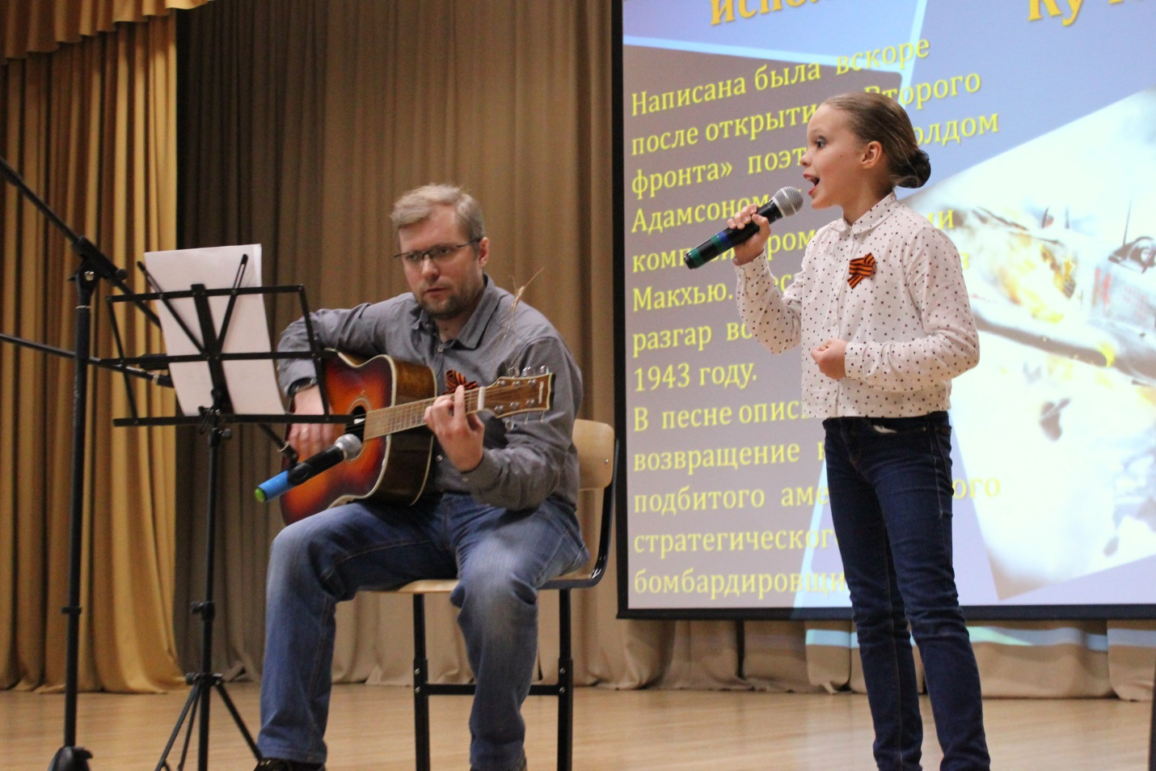

***Арина и Денис Кучерявенко «Бомбардировщики»***

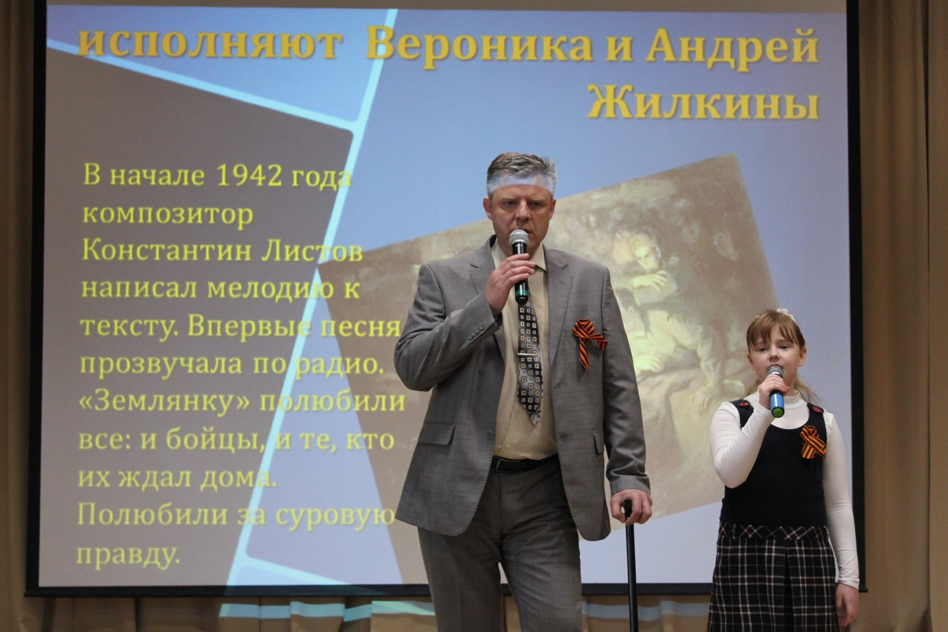

***Вероника и Андрей Жилкины «В землянке»***

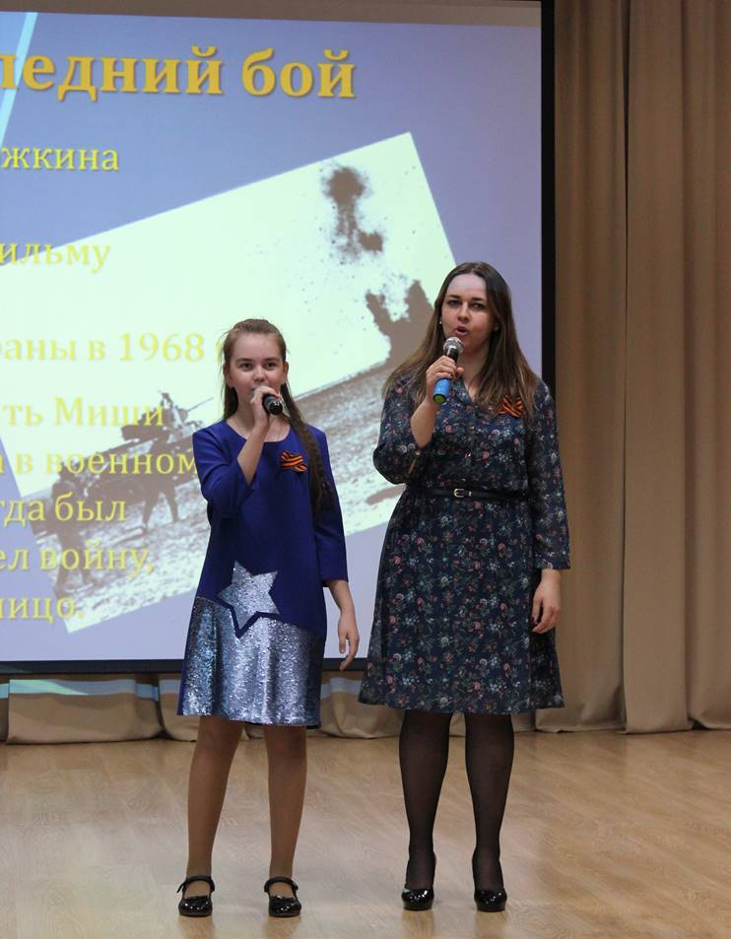

***Герасимовы Софья и Екатерина «Последний бой»***

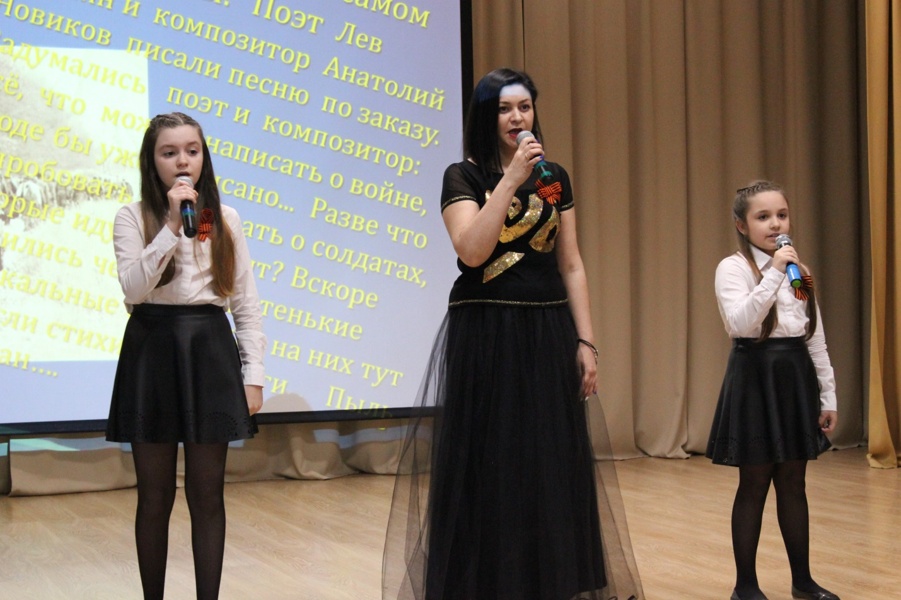

***Арина, Алина и Галина Морозовы «Дороги»***

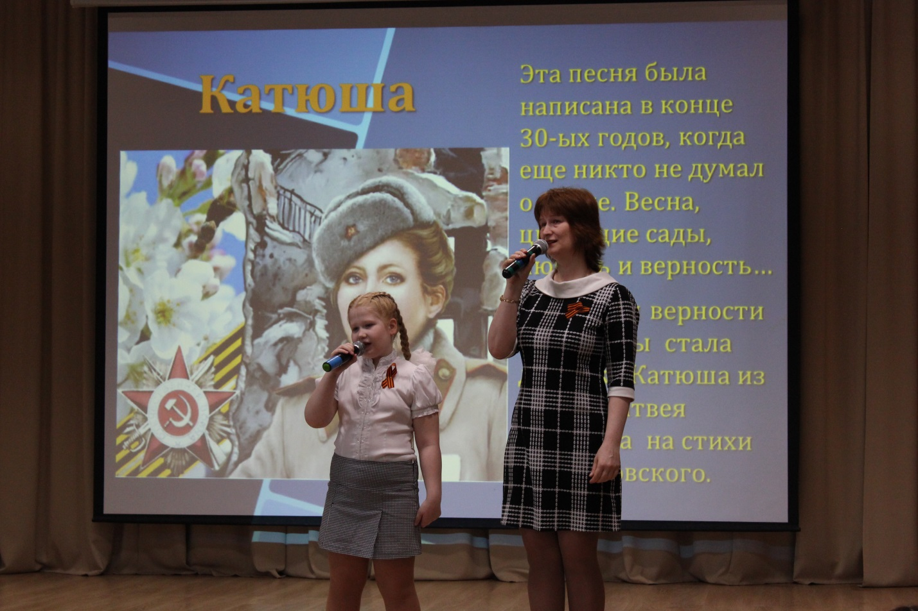

***Виктория и Ирина Хромовы «Катюша»***

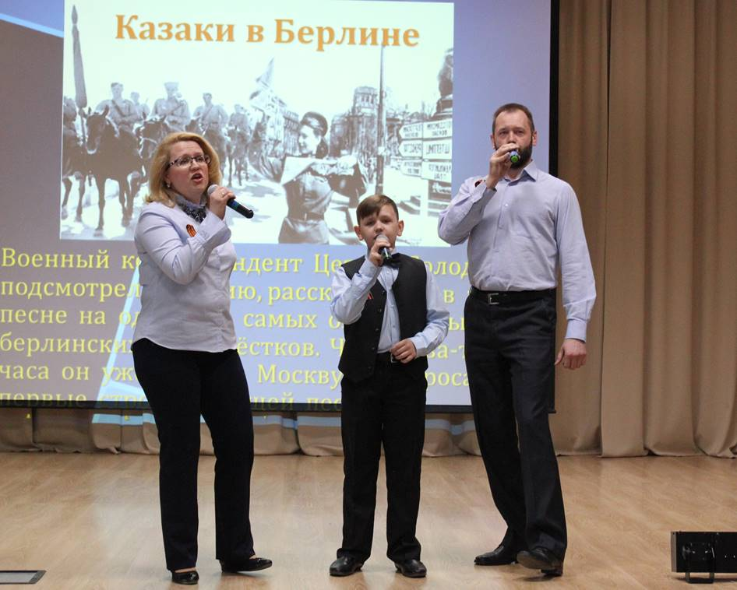

***Наталья, Артём и Константин Масленниковы «Казаки в берлине»***

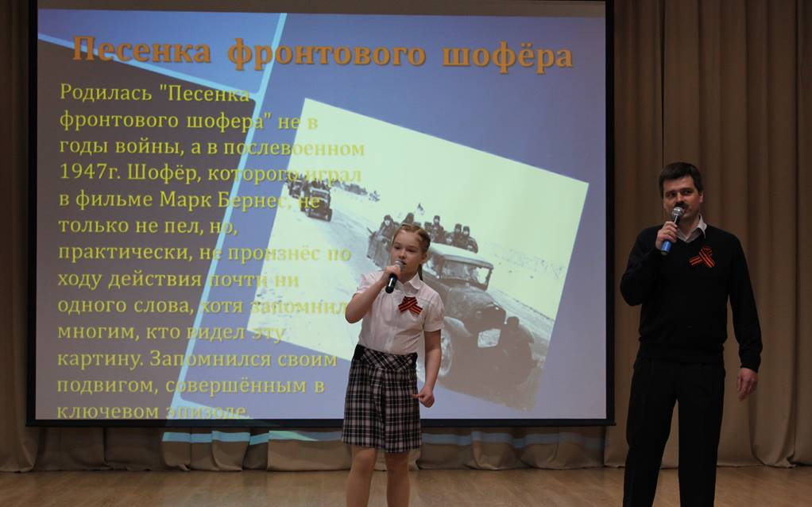

***Полина и Дмитрий Писялковы «Путь дорожка фронтовая»***

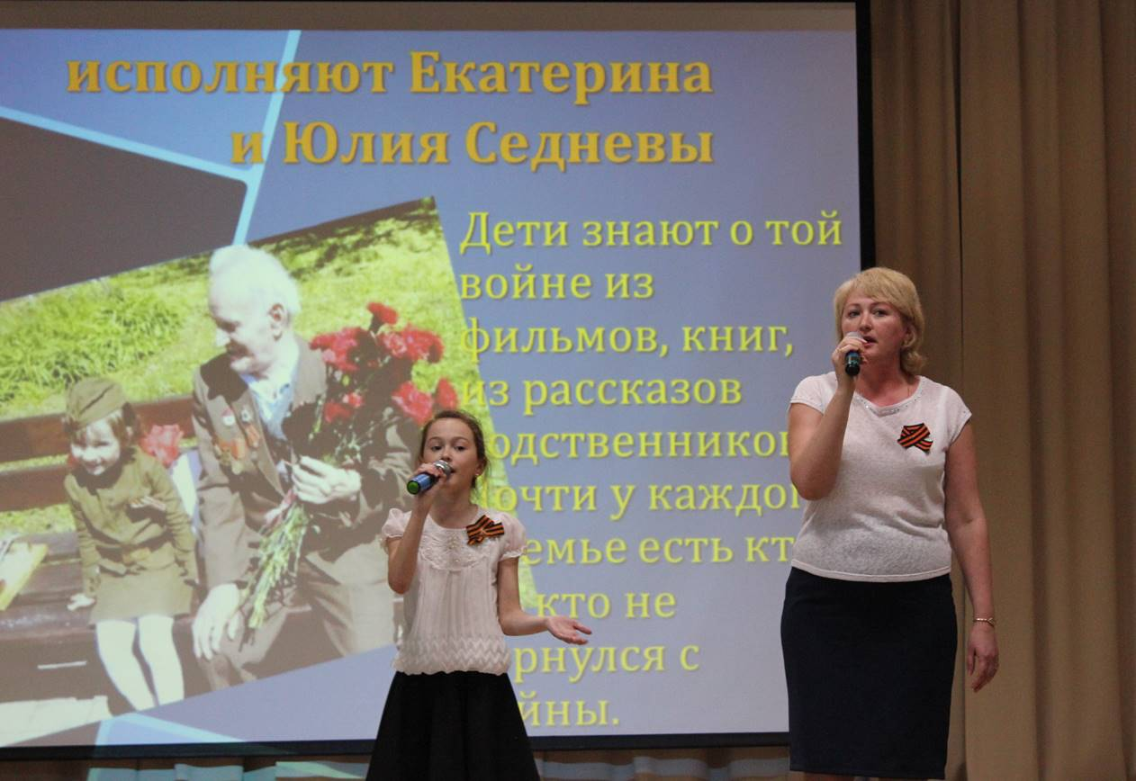

***Екатерина и Юлия Седневы «О той весне»***

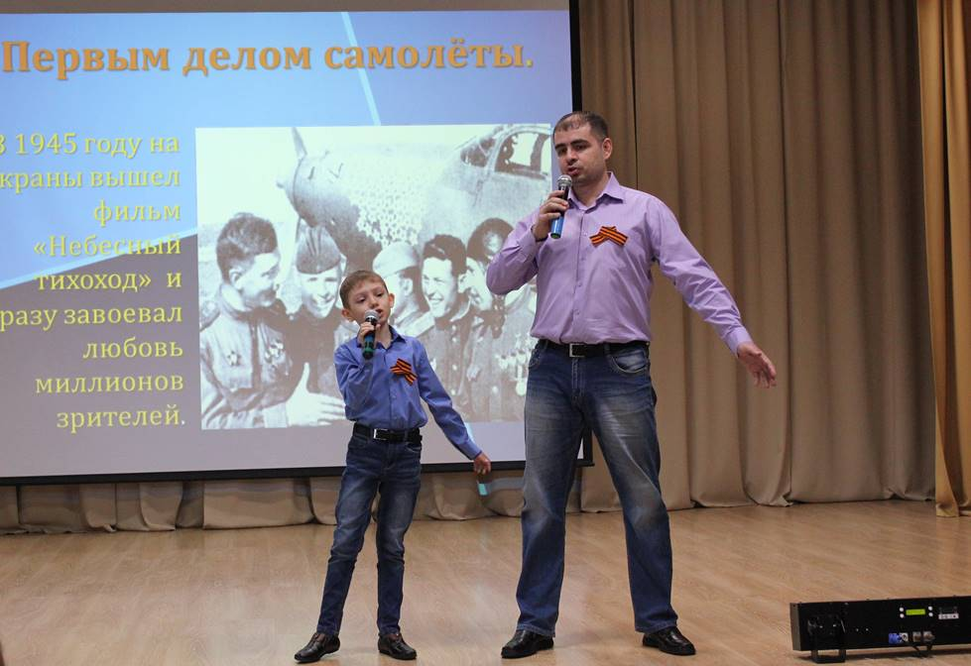

***Тимофей и Александр Серебро «Первым делом самолёты»***

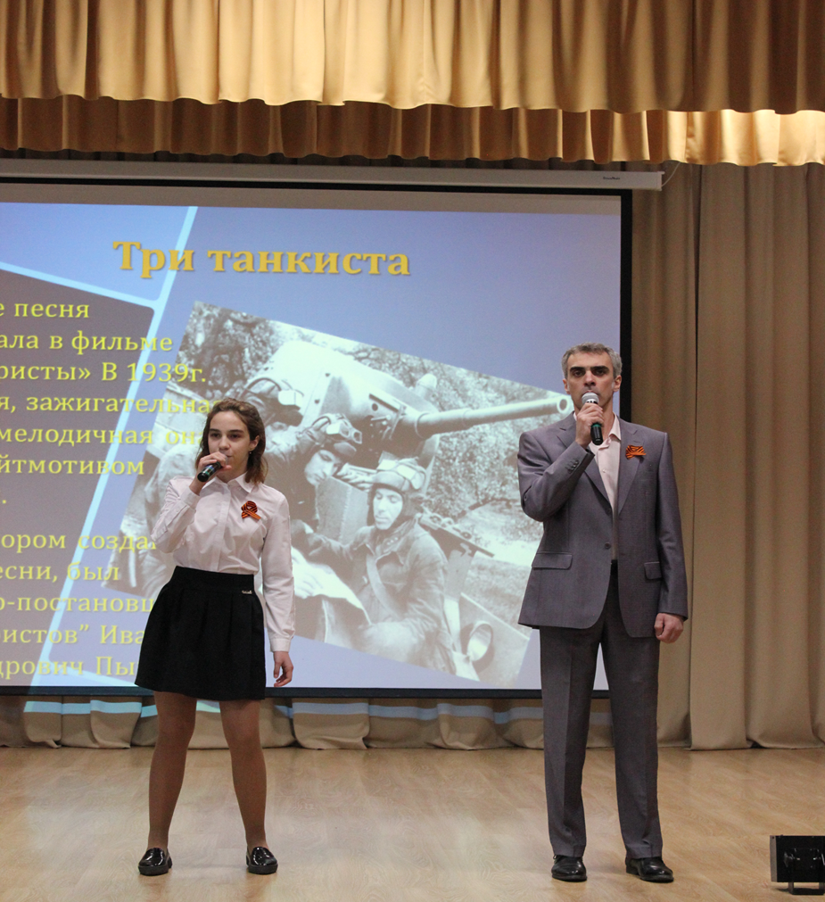

***Полина и Иван Янченко «Три танкиста»***